Laboratorio de Redes y Seguridad
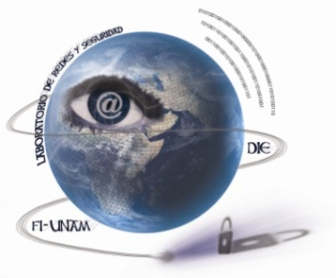
- Profesor(a): | Maestra María Eugenia Bautista González
- Asignatura: | Laboratorio de Redes de Datos Seguras
- Grupo: | 10
- No. de Práctica(s): | 1
- Integrante(s): | Jorge Salgado Miranda
 | Michelle Paola González Martínez
  - No. de Equipo de cómputo empleado:
- Semestre: | - 2027-1
- Fecha de entrega: | - 28/08/2026
  - Observaciones:

CALIFICACIÓN: ________________

